山东省职称申报评审系统
操作手册
(V2.0版)

山东省人力资源和社会保障厅

目 录
目录
目 录 2
一、个人申报功能介绍 3
1.1 账号注册 3
1.2职称申报 5
二、 部门（单位）功能介绍 12
2.1 账号注册 12
2.2 权限申请 14
2.3数据审核 16
2.4 数据上报 18
2.5 路径申请 20
2.6 单位路径审核 21
2.7 本单位公示意见 23
2.8 下级单位公示审核 23
三、 账号、密码找回功能介绍 25
四、 浏览器环境设置 28

一、个人申报功能介绍

1.1 账号注册
【功能简介】
注册个人账号。
【操作说明】
通过浏览器打开地址：http://124.128.251.110:8185/，如图1-1所示：
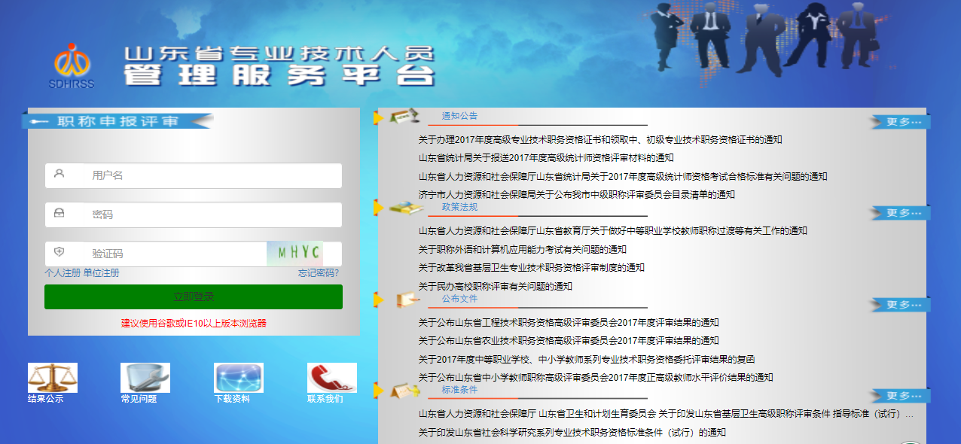
图 1-1
如上图为登陆界面，点击“个人注册”，进入个人注册页面，填写注册信息，如图1-2所示：
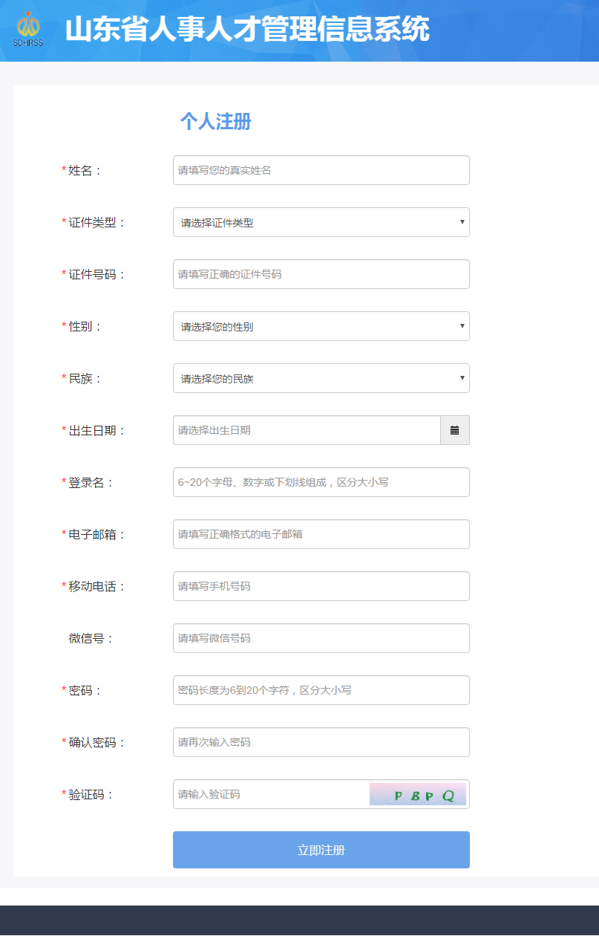
图1-2
信息填写完成之后，点击“立即注册”按钮，系统提示注册信息，如图1-3所示：
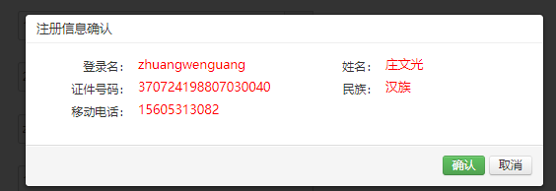
确认无误之后，点击‘确认’，注册成功。注意：一个身份证号只能注册一个账号。
注册成功后，点击“登录”链接可以跳转到登录页面，如图1-4所示：
图1-4
【重点项目说明】
1、带有红色*号的信息项必须填写。
2、注册时所填写的登录名或证件号码，均可作为账号使用。

1.2职称申报
【功能简介】
个人申请“专业技术职称”填写信息并提交。
【操作说明】
登录个人账号，页面上能够看到“专业技术职称”图标，如图1-5所示：
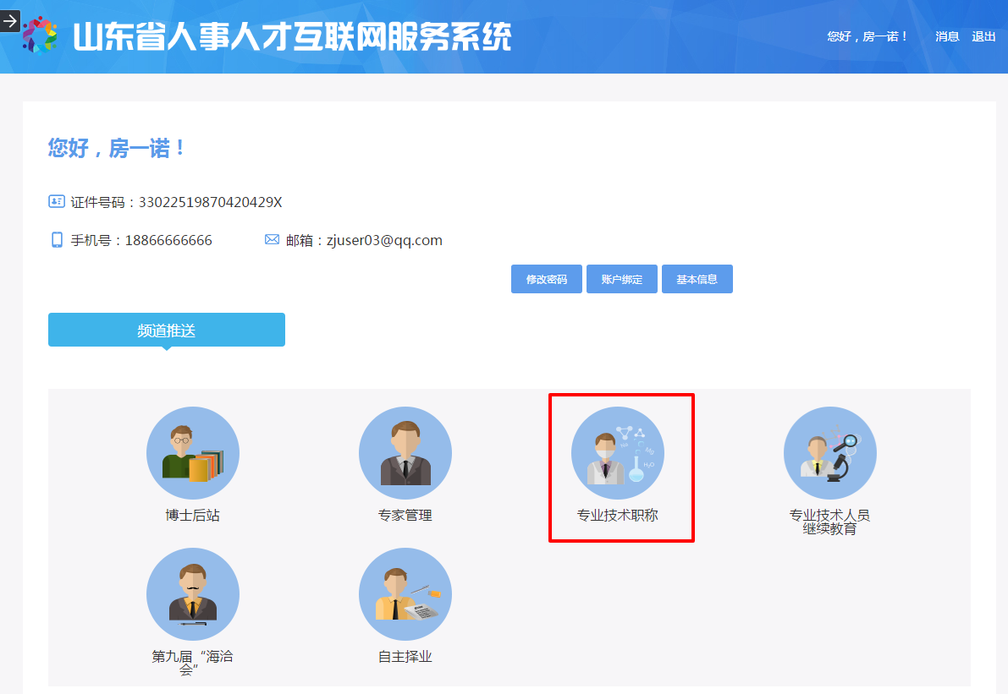
图1-4
初次登陆页面显示职称初定申报承诺书，如图1-5所示。请仔细阅读，选择“我同意”后可进入职称申请页面。
图1-5

非首次登录点击图1-4中职称评审图标，系统会跳转到职称系统会员管理页面，此时点击“新增申报信息”按钮，如图1-6所示：
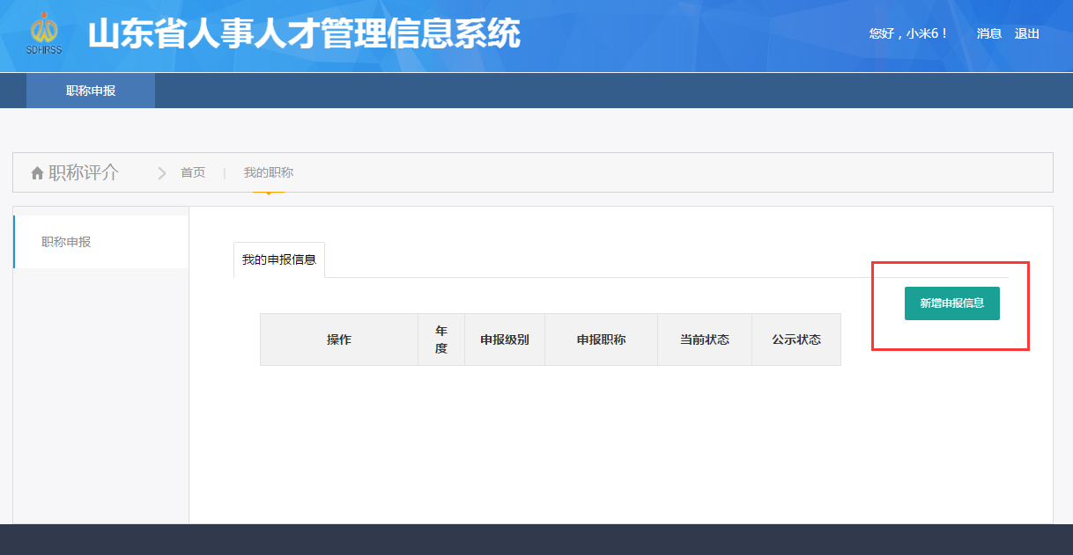
图1-6
进入职称申报个人信息填写页面，逐一填写信息，标注“*”为必填。有人事代理单位的填报人事代理单位，是委托评审的，选择‘是’如图1-7所示:
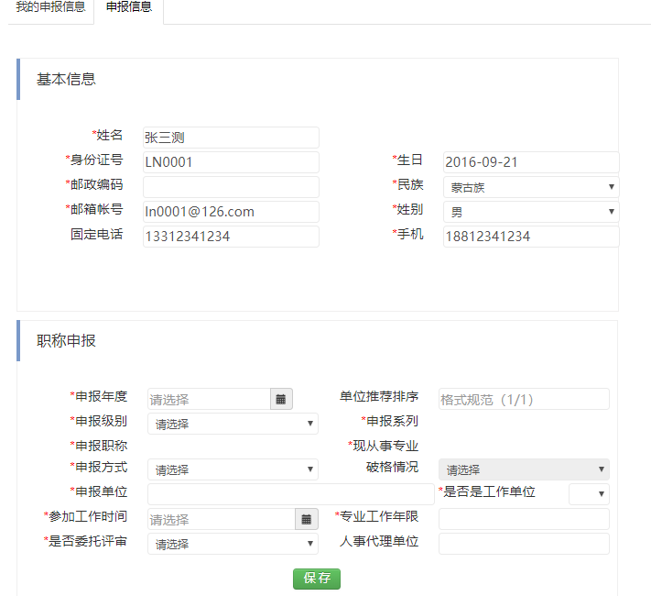
图1-7
其中申报级别以及申报职称、现从事专业为级联菜单，根据依次选择内容不同，会有不同的选择，如图1-8所示：
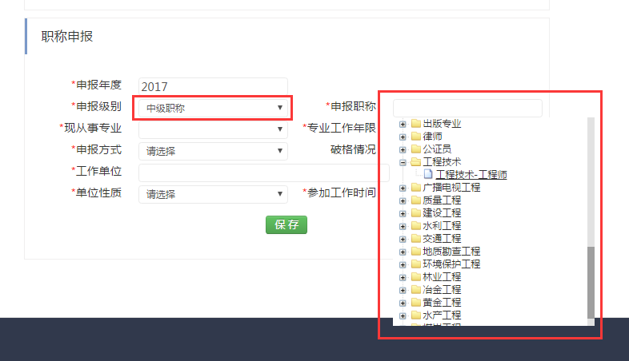
图1-8
申报方式为下拉选项，有三种：正常晋升、破格和改系列。破格情况只有在申报方式为破格时才可选择。
点击工作单位输入框后，弹出单位选择页面，可在单位名称框中录入单位名称进行查询，支持模糊查询，找到单位后点击“确定”，如图1-9所示：
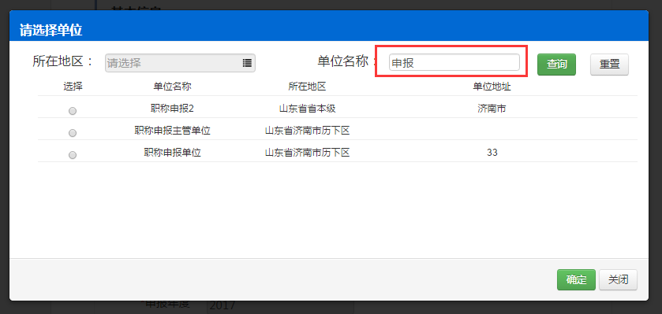
图1-9
根据提示逐项填写申报信息完整后，点击“保存”绿色按钮进行保存。
基本信息保存成功后进入职称申报详细内容填写页面，如图1-10所示：
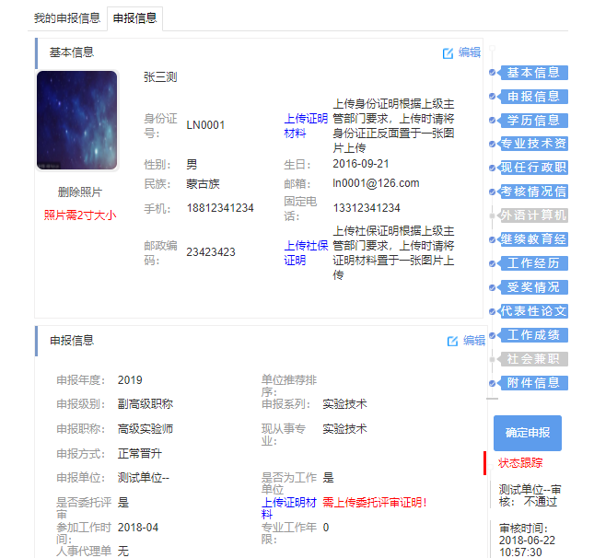
图1-10
点击“上传证明材料”链接，选择本地电子材料文件后上传，如图1-11所示：
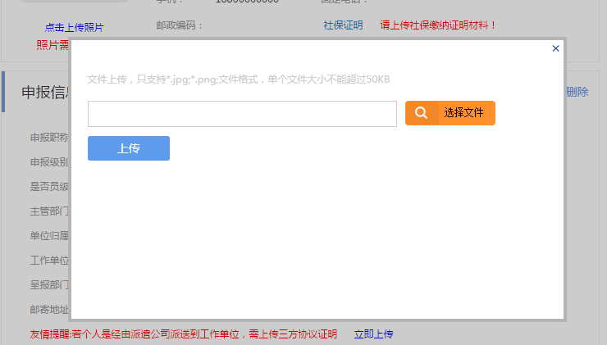
图1-11
其中‘是否委托评审’选择‘是’，必须要上传证明材料。
其他申报信息是按照分类不同逐一录入的，录入方式雷同，这里以“现专业技术资格”为例说明，如图1-12右上角的“新增”：
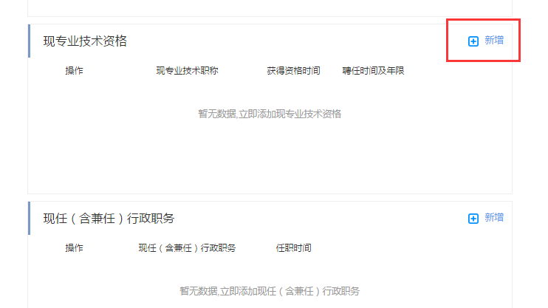
图1-12
弹出专业技术资格录入界面，如图1-13所示：
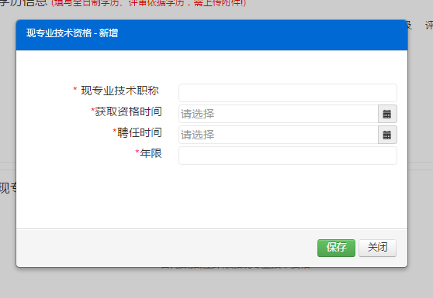
图1-13
相关内容录入完毕后，点击保存，回到申报界面，如图1-14所示：
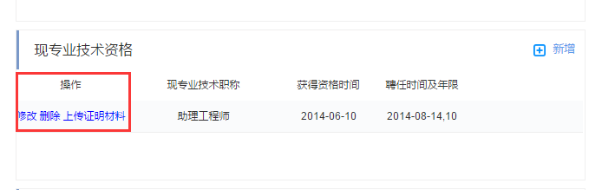图1-14
可在操作中，对录入的内容进行管理，修改、删除或上传证明材料。上传证明材料操作流程和前边介绍的一致。
申报信息录入之后，无法保存的，可查看输入框是否有爆红的，点击叹号标志，根据提示进行对应修改。
根据申报的需要，逐项填写申报信息，填写完整确定无误后点击“确认申报”进行申报。请注意：“确认申报”前是可以对申报内容进行修改的，一旦“确认申报”，申报信息就上报到单位进行审核，无法再做修改。如图1-15所示：
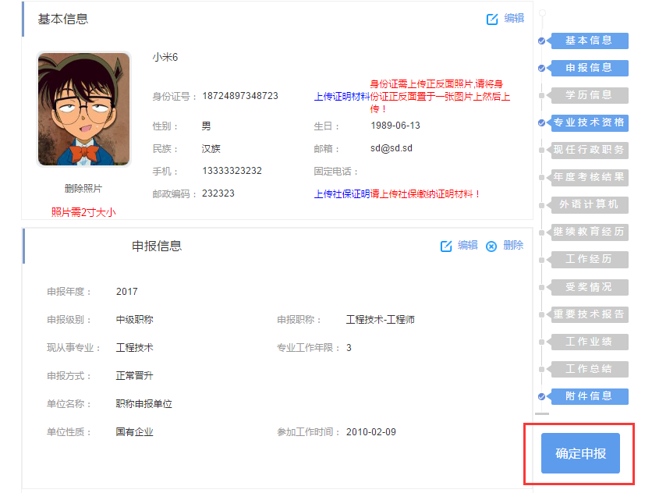
图1-15
确认申报之后，在‘确认申报’按钮下可查看申报信息的提交、审核等状态跟踪。
【重点项目说明】
1、带有红色*号的信息项必须填写。
2、注意观察“状态跟踪”。

部门（单位）功能介绍

2.1 账号注册
【功能简介】
注册单位账号。
【操作说明】
通过浏览器打开地址：http://124.128.251.110:8185/，如图2-1所示：
图2-1
如上图为登陆界面，点击“单位注册”，进入单位注册页面，填写注册信息，点击“立即注册”按钮即可，如图2-2所示：
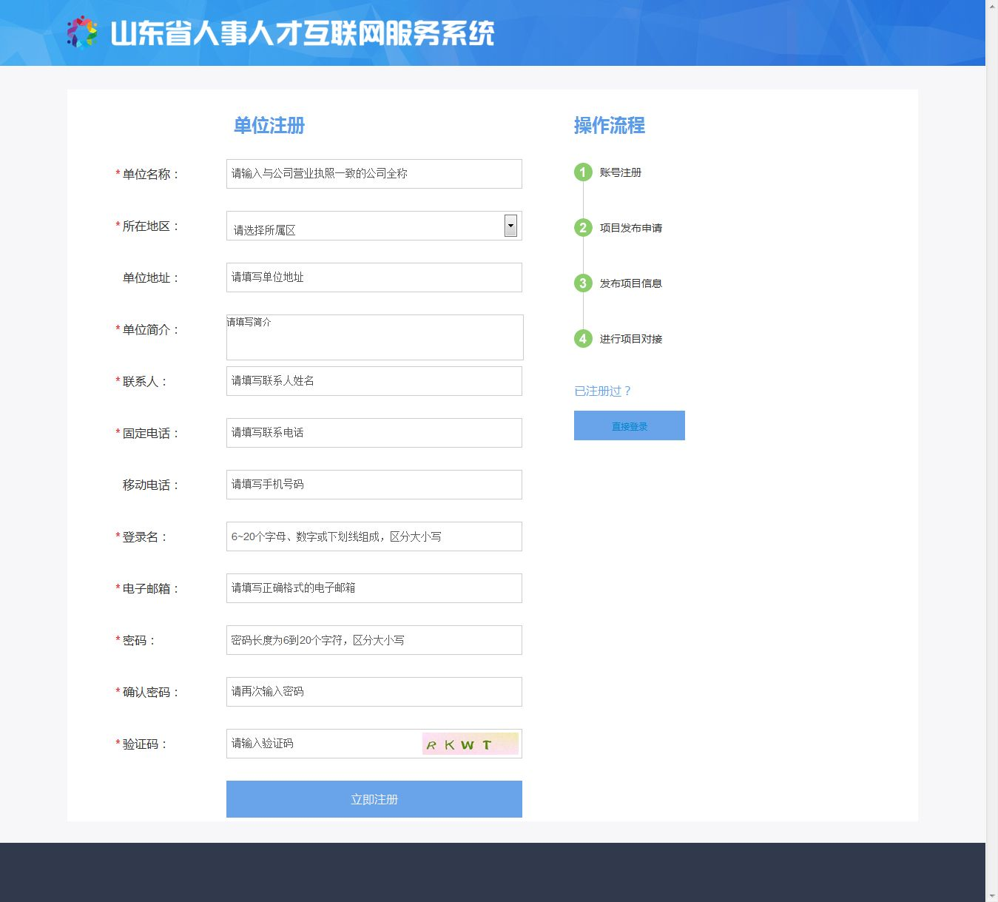
图2-2
信息填写完成之后，点击“立即注册”按钮，系统提示注册信息，如图2-3所示：
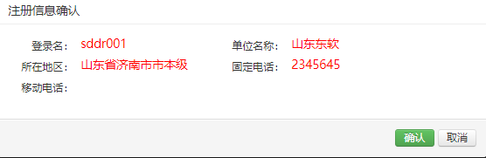
图2-3
确认无误之后，点击‘确认’，注册成功。
注册成功后，点击“登录”链接可以跳转到登录页面，如图2-4所示：
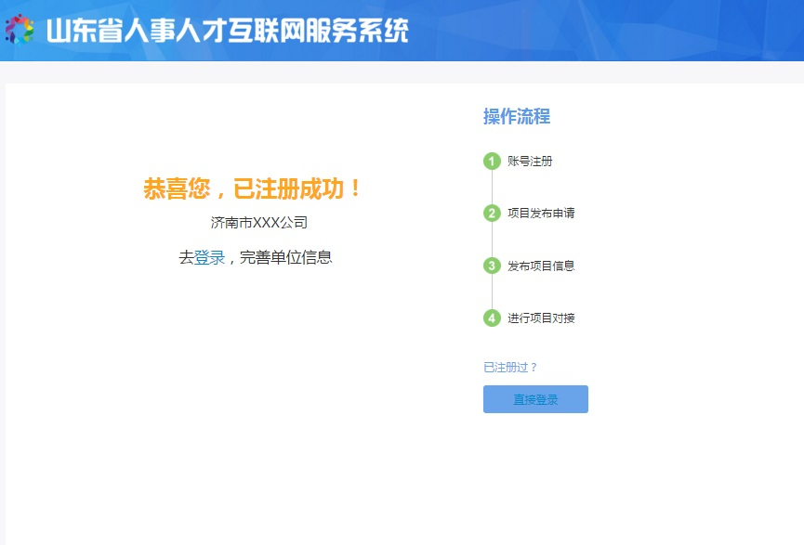
图2-4

【重点项目说明】
1、带有红色*号的信息项必须填写。
2、‘所在地区’请务必按照实际情况填写。

2.2 权限申请
【功能简介】
省内单位注册账号后，填写相关的单位信息，提交权限申请，管理员审核通过后即可进行职称申报工作。
【操作说明】
登录单位账号，页面上能够看到“专业技术职称”图标，如图2-5所示：
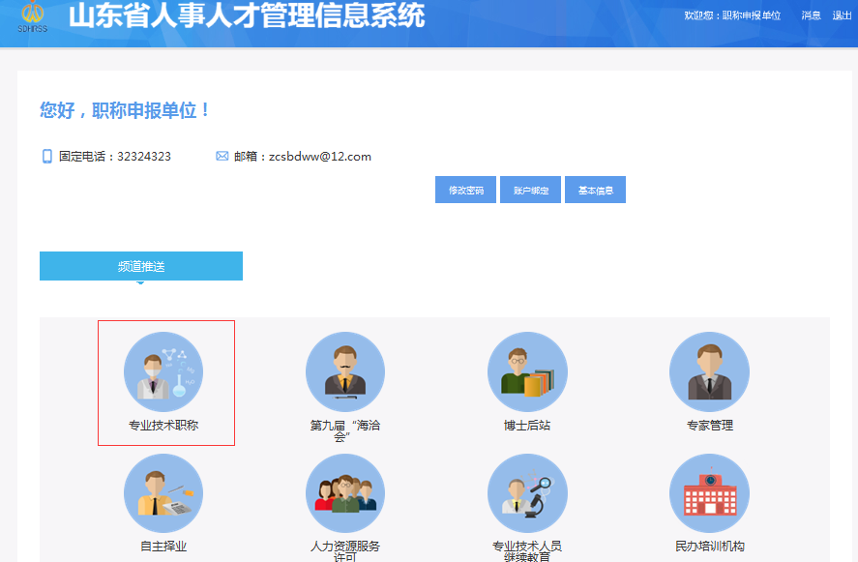
图2-5
点击该图标，弹出职称申报权限申请页面，填写相关信息，点击“保存申请”按钮，如图2-6所示：
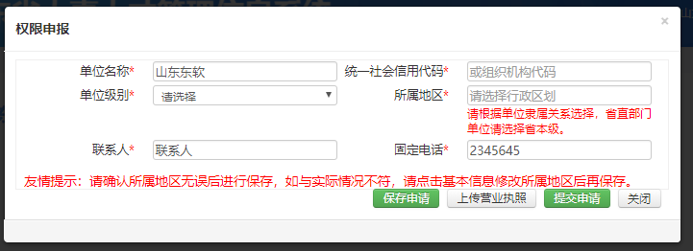
图2-6
确保信息填写无误，在申请页面点击“提交申请”按钮，本次报名申请信息提交成功后等待审核。申请提交后，相关信息只能查看而不能再进行修改。
单位信息提交审核后，首先进行自动校验，自动校验不通过的，根据单位填报所属地信息，提交对应区划人社局后台审核。审核通过后即可进行职称申报工作，如审核不通过，在申请页面可以查看审核不通过的详细原因，根据审核不通过原因进行信息修改，可以重新申报。
【重点项目说明】
1、带有红色*号的信息项必须填写。
2、审核不通过，可在修改信息后重新进行申报。
3、所属地区要根据单位实际选择。
4、单位填报的单位名称与统一社会信用代码必须准确无误，系统自动进行校验匹配，校验不通过无法开展职称评审工作。若因没有统一社会信用代码或组织机构代码而无法申请权限的单位，请联系所属地职称评审机构进行人工审核。

2.3数据审核
【功能简介】
对下一级单位（或者个人）提交的职称数据进行审核。
【操作说明】
登录之后进入单位功能页面，在“数据审核”页面中，首先要选择相应的申报年度、申报级别、申报职称、审核状态之后进行查询，如图2-7所示：
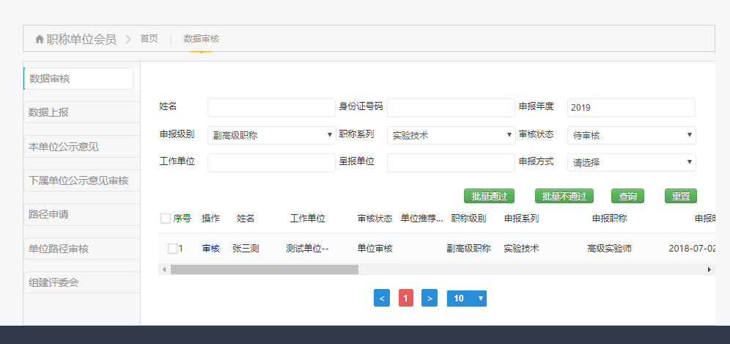
图2-7
点击“审核”，进入审核页面，可查看个人申报详细信息。如下图2-8所示：
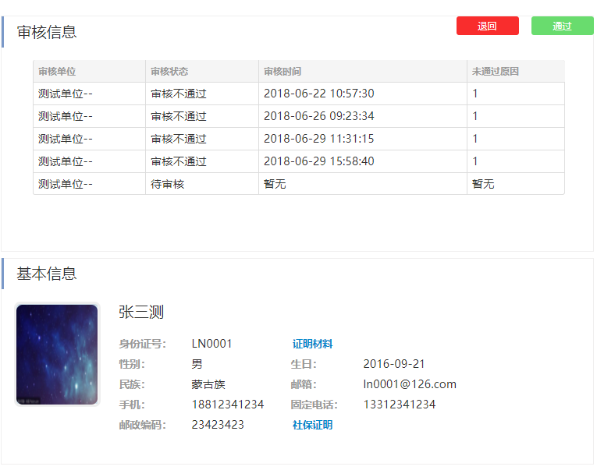
图2-8
页面上方和下方有“退回”、“通过”两个按钮，点击“退回”需要录入退回的原因，以便申请个人查看修改，如图2-9所示：
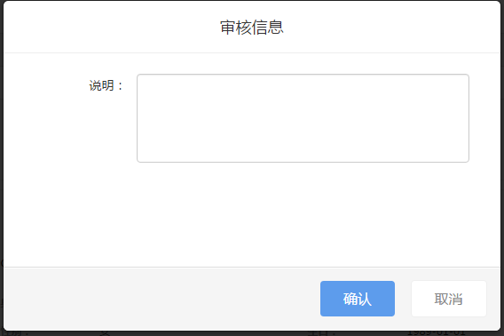
图2-9
在列表显示页面，查询条件有‘待审核’、‘通过未上报’、‘审核不通过’三类。审核完成后，可根据查询条件的不同选择查看各类审核信息。如‘审核通过’条件，如图2-10所示：
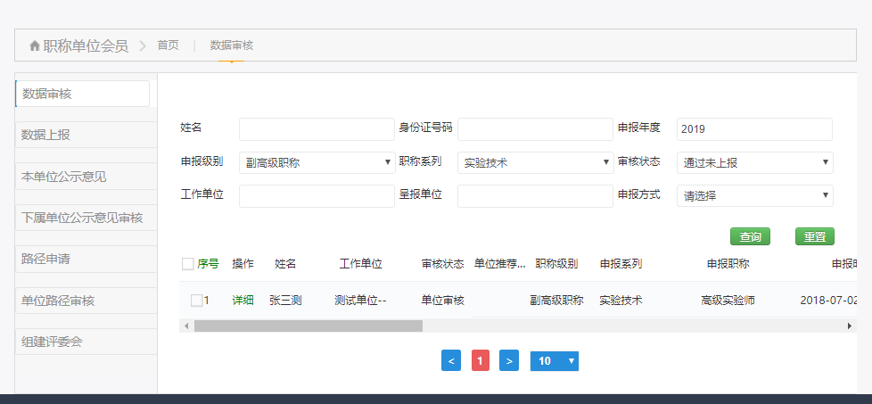
图2-10
【重点项目说明】
1、带有红色*号的信息项必须填写。

2.4 数据上报
【功能简介】
审核完下一级单位（或者个人）提交的职称数据后，将某一级别、某一系列的职称数据上报到主管部门或呈报部门。
【操作说明】
进入“数据上报”页面如2-11下所示：
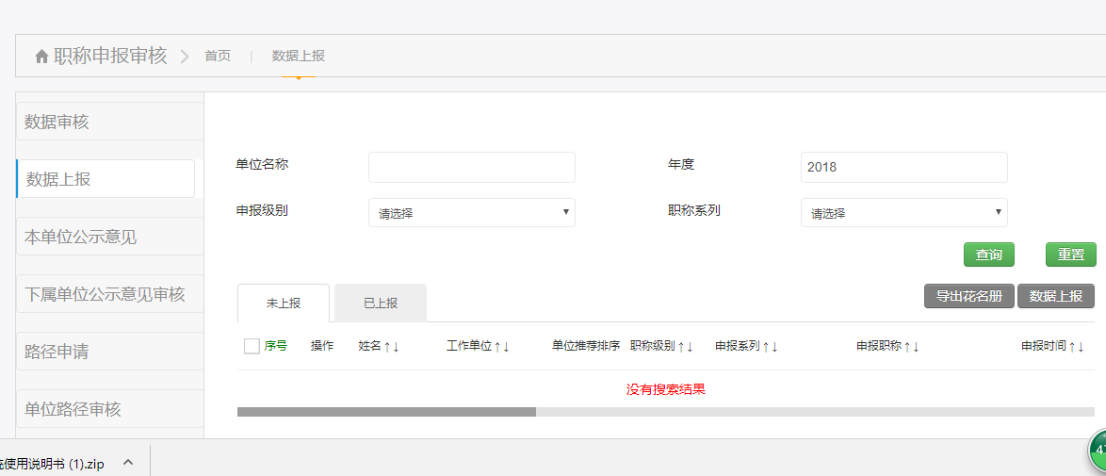
图2-11
选择‘年度’‘申报级别’和‘申报职称’，‘单位名称’可选填，如图2-12所示：
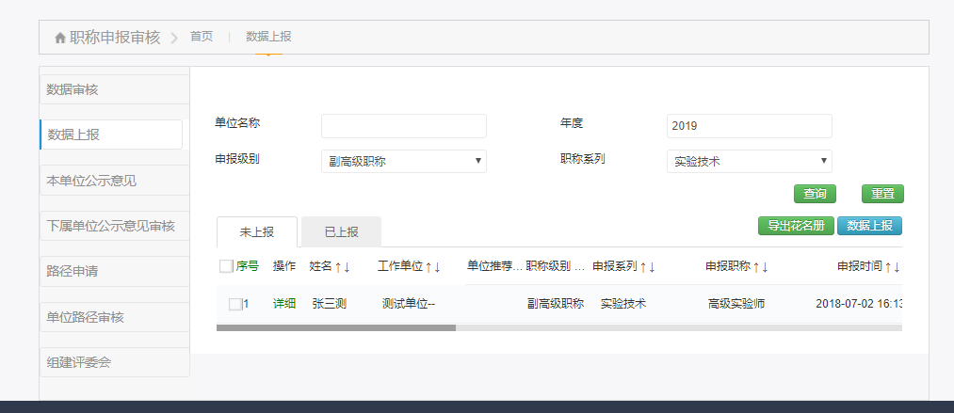
图2-12
根据‘申报时间’、‘申报级别’、‘职称名称’、‘姓名’、‘工作单位’，点击箭头标志可对列表显示信息进行排序。选择‘序号’前方框，可一次性选择当前页面所有信息。如图2-13所示。
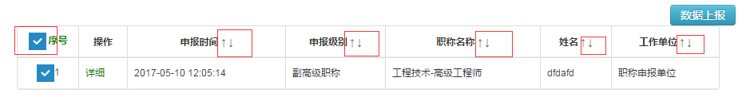
图2-13
在“数据上报”页面中，选择上报数据之后点击‘数据上报’可以对本单位通过审核的申报信息按照唯一上报路径进行上报。如图2-14所示。
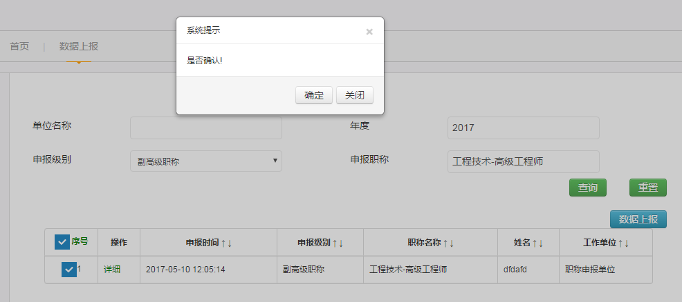
图2-14
点击“确定”链接，数据上报完成。数据上报页面分为未上报和已上报数据，可手动切换页面分类单独查询并导出申报人员花名册。
【重点项目说明】
1、带有红色*号的信息项必须填写。
2、数据上报前，须先开通该级别、该系列职称的申报路径，具体操作请参考“5、路径申请”。如未开通该级别、改系列的申报路径，则数据无法上报。

2.5 路径申请
【功能简介】
1、单位路径申请。如上一级是主管部门或者呈报部门，则点击单位路径申请。
2、评委会路径申请。如上一级不再有主管部门或者呈报部门，而是直接相应的评委会，则点击评委会路径申请。
【操作说明】
点击进入“单位路径申请”，如图2-15所示：
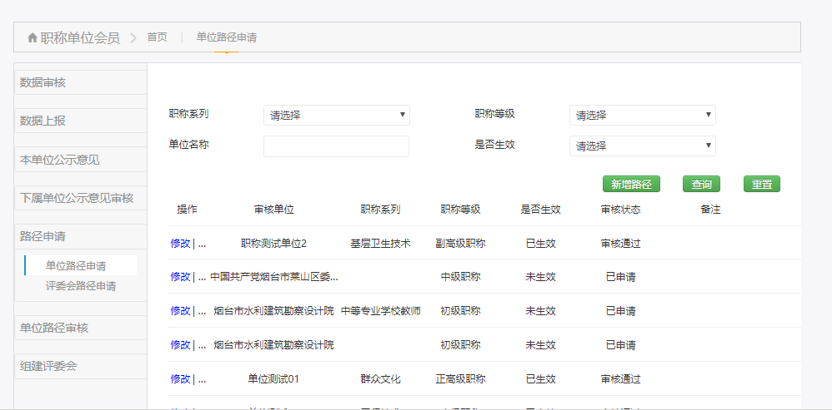
图2-15
选择“新增路径”，如图2-16所示：
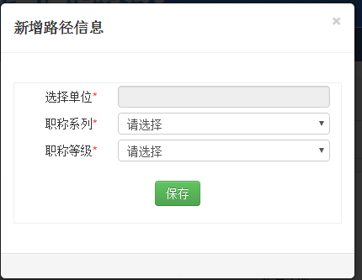
图2-16
点击“选择单位”，可根据单位名称进行模糊搜索， 如图2-17所示：
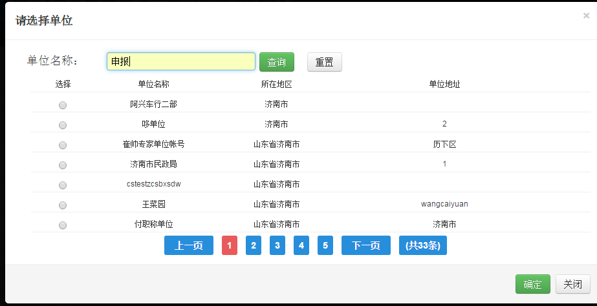
图2-17
选择上报单位、职称系列、职称等级之后，保存。信息自动提交给申请单位审核。在列表页面可查看申请路径是否生效和审核状态。如图2-18所示:
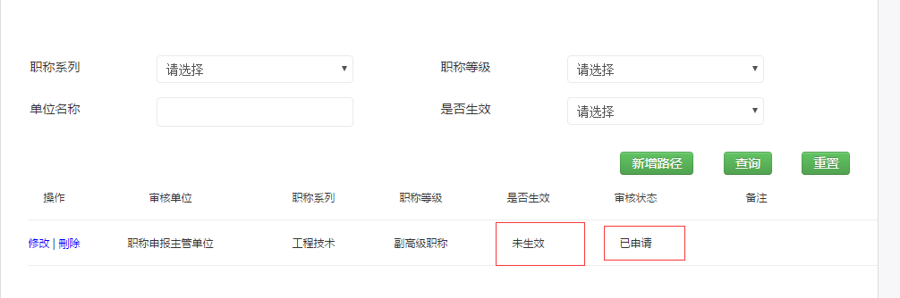
图2-18
上报单位审核通过后，可以正常上报数据。

2.6 单位路径审核
【功能简介】
审核下一级单位的路径申请。
【操作说明】
打开单位路径审核页面，如图2-21所示：
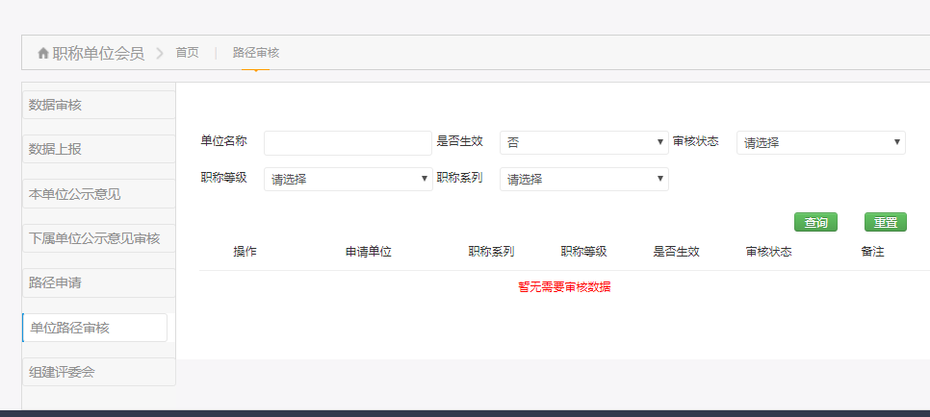
图2-21
可以查看下属单位的所有路径申请，即数据上报申请，可以根据申请状态分别查看。
选择其中一条申请，选择‘审核通过’，如图2-22所示：
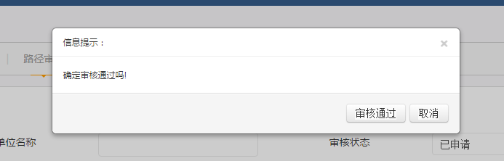
图2-22
点击‘审核通过’，下级单位与本单位之间的数据上报路径建立。点击‘审核不通过’，如图2-23所示：
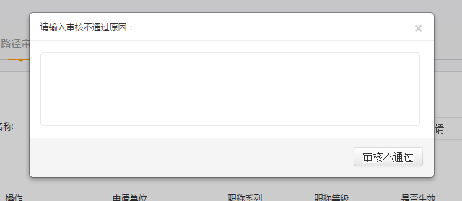
图2-23
选择不通过时，要求输入审核不通过原因，此条申请退回，在下级单位路径申请页面可查看路径状态。

2.7 本单位公示意见
【功能简介】
评委会评审信息完成之后在单位进行评审结果公示。
【操作说明】
待评委会评审后，通过人员结果会反馈到单位账户，单位点击‘公示上报’可以进行查看。进入公示上报页面，可根据身份证号、姓名、申报级别、申报职称、公示审核状态等查询已通过评审人员信息，数据下方滚动条可拖动查看信息。如图2-27所示：
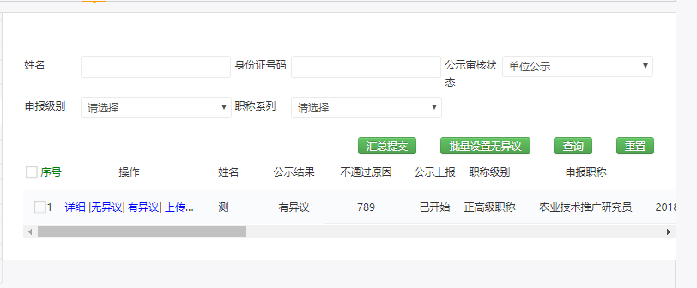
图2-27
若有异议，在‘操作’一列点击‘有异议’，提示要求输入不通过原因，并且上传有异议证明附件。若无异议，可对单条信息点击‘无异议’，或者选择‘序号’前方框全选数据，进行‘批量审核通过’，之后可以‘汇总提交’，信息提报到上级单位。

2.8 下级单位公示审核
【功能简介】
下级单位公示意见提交后进行公示结果审核。
【操作说明】
下级单位公示完成之后，提交公示结果，可查看下级单位公示结果并审核。根据身份证号、姓名、申报级别、申报职称、公示审核状态等查询已提交的评审人员公示结果信息，数据下方滚动条可拖动查看信息。如图2-28所示：
图2-28
若不同意下级单位公示意见，在‘操作’一列点击‘审核不通过’，提示要求输入不通过原因。若同意下级单位公示意见，可点击‘审核通过’，结果审核完成之后可以‘汇总提交’，信息提报到上级单位或者评委会。公示结果上报路径与申报数据上报路径相同。

账号、密码找回功能介绍
【功能简介】
个人、单位用户账号、密码找回功能。
【操作说明】
系统设置密码找回功能，对于忘记密码的单位和个人注册用户可选择短信密码找回方式。如图6-1所示：
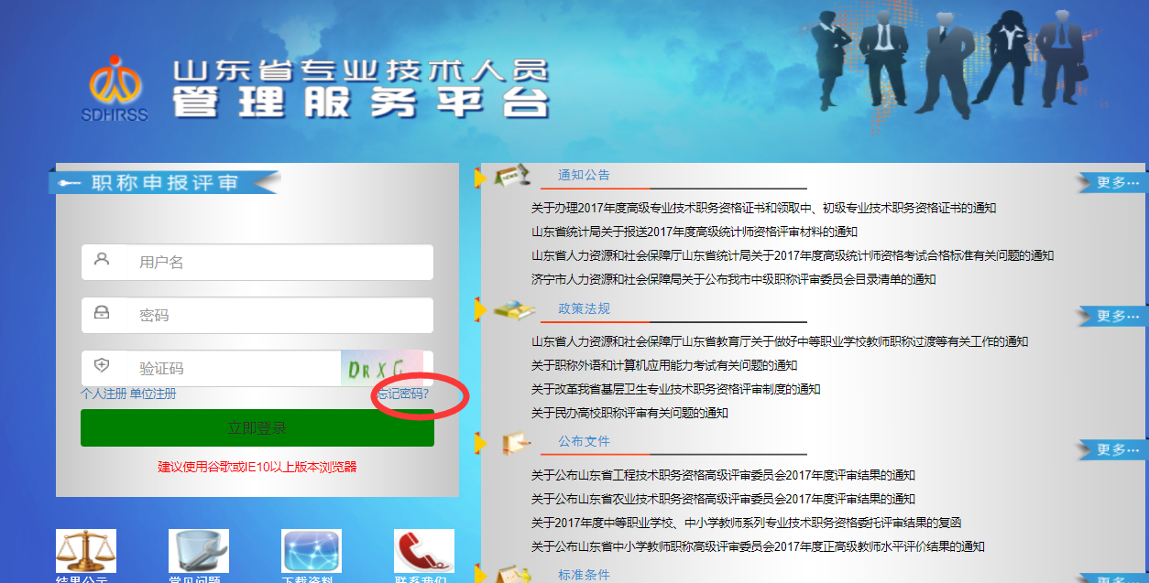
图6-1
点击‘忘记密码’，进入密码找回页面，如图6-2所示：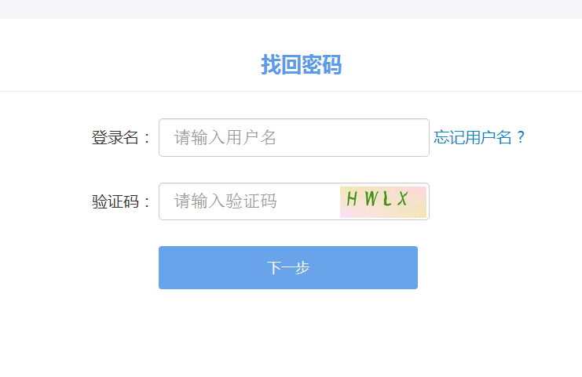
图6-2
输入登录账号、密码，验证码，点击下一步，确认短信发送方式，如图6-3所示：
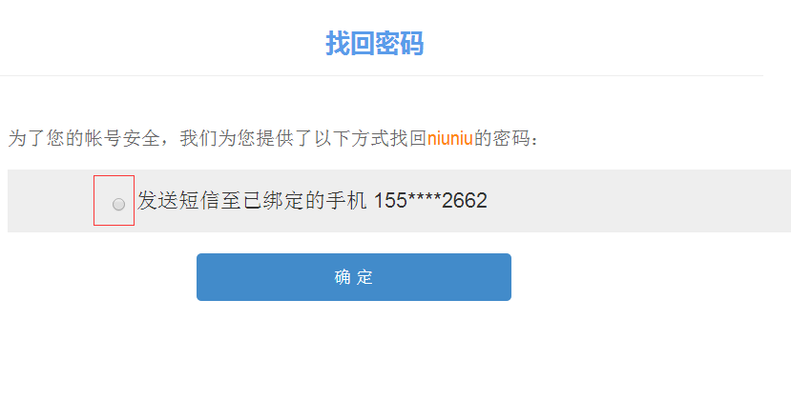
图6-3
确认之后系统生成随机密码，手机接收来自12333的短信提醒，如图6-4所示：
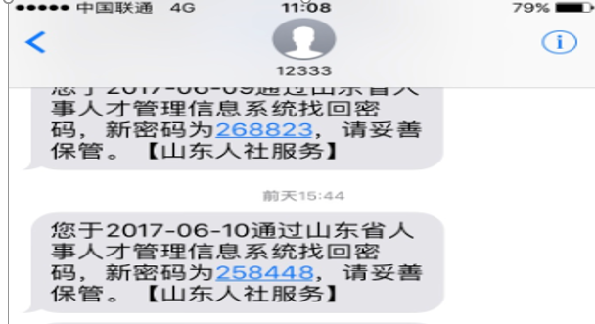

图6-4
若忘记登录账号，在找回密码页面选择‘忘记用户名’，填报个人身份信息，如图6-5所示：
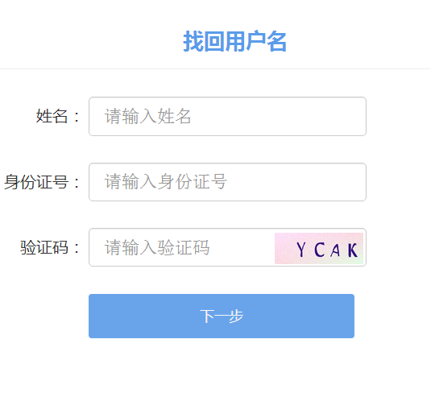
图6-5
录入之后选择下一步，转入用户名提示页面，如图6-6所示：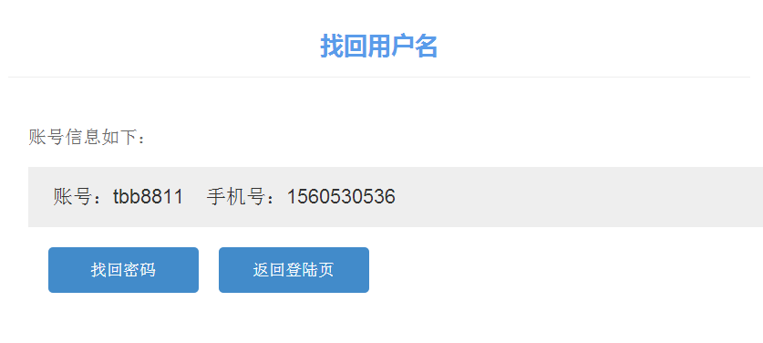
图6-6
可以继续选择找回密码或者返回登录页进行登录。
【重点项目说明】
1、目前系统仅支持山东省内移动、联通号码的密码找回功能，其他用户可联系相关人员进行手工重置。

浏览器环境设置
在进行项目提交过程中，如果出现保存项目后列表不刷新的情况，可通过对浏览器环境的设置，保证后续业务操作的顺利进行，根据以下图示操作（以IE浏览器为例）：
（一） 打开浏览器：找到菜单栏中的【工具】→【Internet选项】，如图7-1所示：
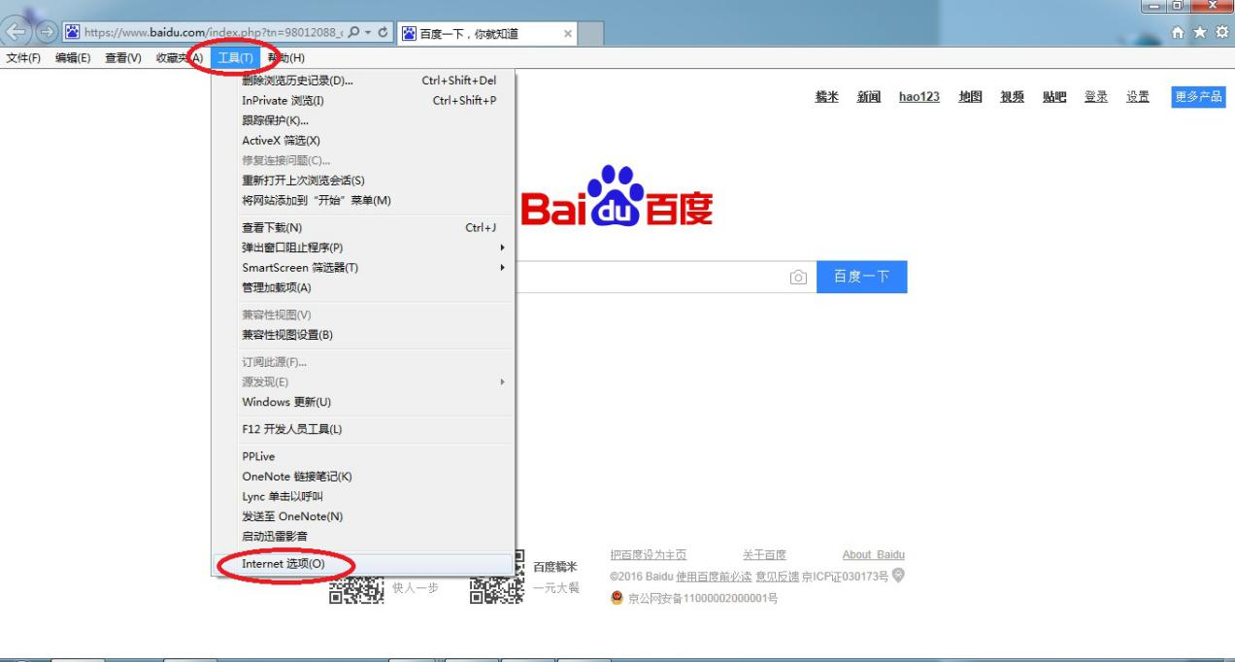
图7-1
（二） 找到【设置】按钮，如图7-2所示：
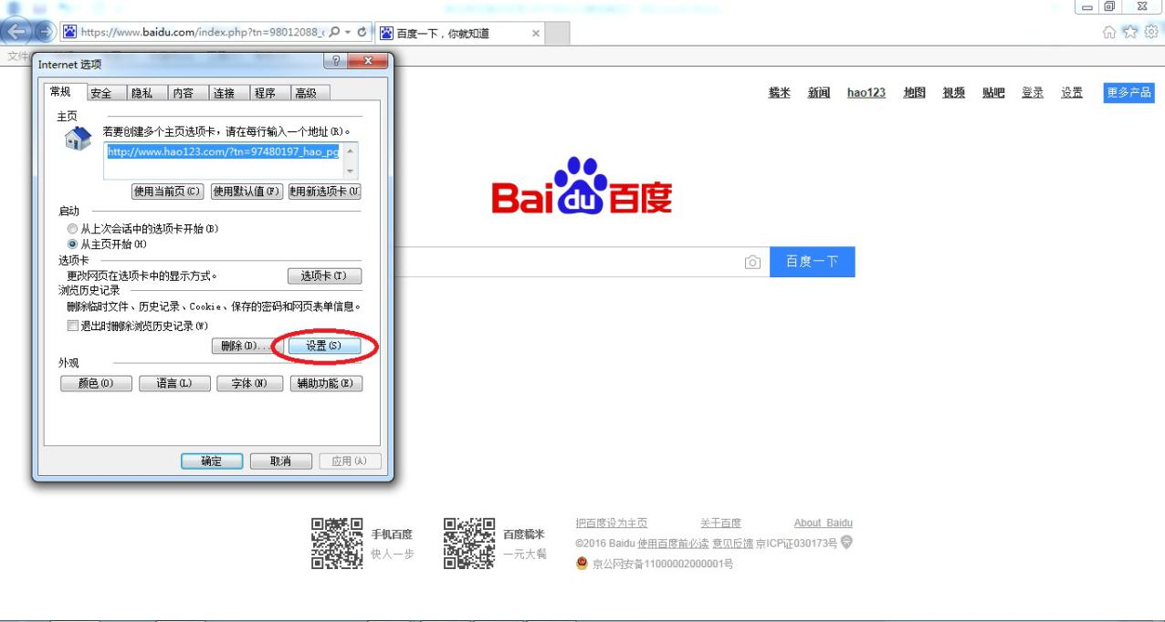
图7-2
（三） 在网站数据设置中”检查存储的页面的较新版本”，选择【每次访问页面时】，选择完毕后点击【确定】退出，并重新打开浏览器登录系统，如图7-3所示：
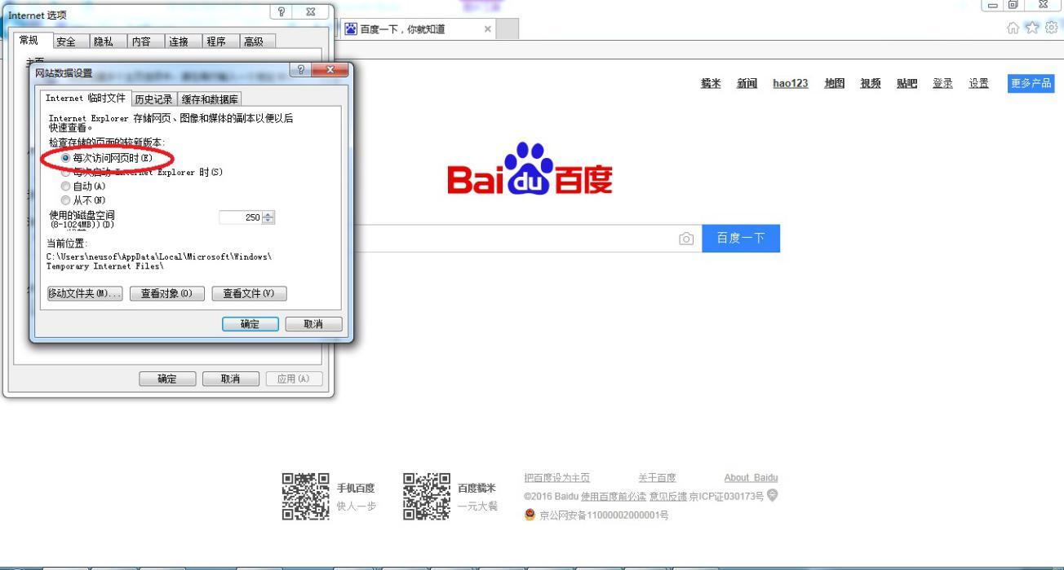
图7-3

